 | NOTA DE FALECIMENTO
FRANCISCO GONÇALVES DE ANDRADE.
63 ANOS
Atenção: Patrocínio e Região.

É com pesar que a FUNERÁRIA FREDERICO OZANAM, juntamente com os familiares comunicam o falecimento do Sr. FRANCISCO GONÇALVES DE ANDRADE aos 63 anos, ocorrido hoje 30 de junho de 2024 em Patrocínio/MG.

Era casado com a Sra. Marciene Correa Saraiva.
Deixa as filhas: Ana Flavia, Franciene, netos e demais parentes e amigos.

Cerimônia fúnebre neste Domingo 30/06/2024 na sala 01 da Funerária Frederico Ozanam à partir das 12:00 horas.

Sepultamento neste Domingo 30/06/2024 as 17:00 no Cemitério Municipal de Patrocínio.
“Disse-lhe Jesus:
Eu sou a ressurreição e a vida. Aquele que crê em mim, ainda que morra, viverá, e quem vive e crê em mim, não morrerá eternamente. Você crê nisso? (João 11: 25-26)”

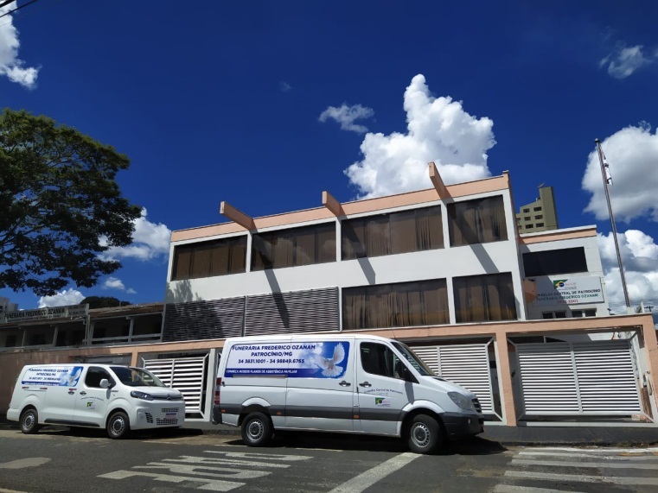 |  | FUNERÁRIA FREDERICO OZANAM  R. Coronel João Cândido, 606 – Centro  PATROCÍNIO/MG  PLANTÃO 24 HORAS  (34) 3831 1001  (34) 99988 3751

